Tillsynsbegäran – information om höga naturvärden och fridlysta arter i avverkningsanmälan A 15068-2025 i Gotlands kommun
Denna tillsynsbegäran behandlar höga naturvärden i avverkningsanmälan A 15068-2025 i Gotlands kommun som inkom 2025-03-27 och omfattar 37,3 ha.
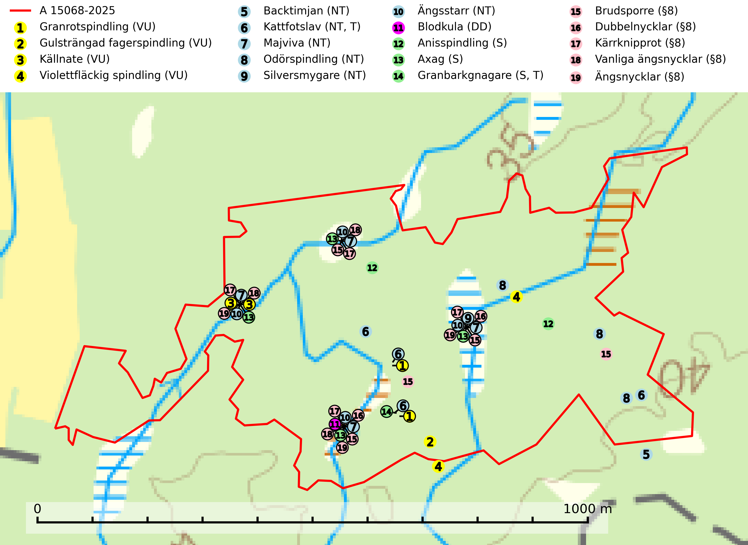
Figur 1. Fyndplatser för naturvårdsarter i och inom 24 meter från avverkningsanmälan. Markörer utan svart kant är placerade på fyndplatsen. Markörer med svart kant är placerade vid sidan av fyndplatsen har ett svart streck som visar fyndplatsens exakta position. Kartans mittpunktskoordinat är N 6368476, E 715277 i SWEREF 99 TM.
I och inom 24 meter från avverkningsanmälan finns fynd av 19 naturvårdsarter, varav 11 är rödlistade, 5 är fridlysta, 2 är typiska (T) och 3 är signalarter (S): granrotspindling (VU), gulsträngad fagerspindling (VU), källnate (VU), violettfläckig spindling (VU), backtimjan (NT), kattfotslav (NT, T), majviva (NT), odörspindling (NT), silversmygare (NT), ängsstarr (NT), blodkula (DD), anisspindling (S), axag (S), granbarkgnagare (S, T), brudsporre (§8), dubbelnycklar (§8), kärrknipprot (§8), vanliga ängsnycklar (§8) och ängsnycklar (§8). Se Figur 1.

Tillsynsbegäran
Vi begär härmed att Skogsstyrelsen fattar beslut enligt miljöbalken som säkerställer att skogens höga naturvärden bevaras samt att EU-lagstiftning efterlevs och att artskyddsbrott förhindras.
Vi önskar även ta del av de ställningstaganden och beslut som myndigheten meddelar till följd av aktuell avverkningsanmälan och föreningens inlaga (se 34 § förvaltningslagen).

Naturvårdsarter och fridlysta arter
Nedan följer beskrivningar av de naturvårdsarter och fridlysta arter som har sina livsmiljöer och växtplatser i den avverkningsanmälda skogen. De påträffade naturvårdsarterna är ett tydligt kvitto på att det rör sig om en skog med höga naturvärden.
Granrotspindling (VU) bildar mykorrhiza med gran. Växer i djup barrförna, gärna i gamla myrstackar, i medelålders till äldre ängsgranskog på kalkrik mark. Minskningstakten uppgår till 30 % inom 50 år och överstiger gränsvärdet för Sårbar (VU) enligt A-kriteriet. (A2c+3c+4c). Arten missgynnas av avverkning och markberedning. Generellt bör lokaler som är särskilt rika på förekomster av sällsynta svampar säkerställas och lämnas för fri utveckling (SLU Artdatabanken, 2024).
Gulsträngad fagerspindling (VU), som bildar mykorrhiza med tall och gran i luckig kalkbarrskog, har sin huvudsakliga utbredning på Gotland samt enstaka fynd på norra Öland. Arten är placerad högst upp i Skogsstyrelsens värdepyramid för bedömning av skog med höga naturvärden och hotas av slutavverkningar av äldre kontinuitetsbarrskog. Lokaler med arten måste skyddas från avverkning och kalkbrytning. Gulsträngad fagerspindling är globalt rödlistad som sårbar (VU) vilket innebär att Sverige har ett internationellt ansvar för arten (SLU Artdatabanken, 2024; Nitare & Skogsstyrelsen, 2019; IUCN, 2019).
Violettfläckig spindling (VU) bildar mykorrhiza med gran och tall i äldre kalkbarrskogar på torr, örtrik mark. Minskningstakten uppgår till 30 % inom 50 år och överstiger gränsvärdet för Sårbar (VU). Artens ekologiska krav med fynd enbart i äldre, örtrika kalkbarrskogar med kontinuitet, miljöer som idag ofta är starkt hotade av slutavverkningar, gör den mycket sårbar. Alla kända lokaler har ett högt skyddsvärde och kalkbarrskogar med höga naturvärden bör få områdesskydd med individuellt anpassade skötselråd (SLU Artdatabanken, 2024).
Kattfotslav (NT) är en mycket god signalart i hela sitt svenska utbredningsområde och skogsbestånd med kattfotslav är alltid värdefulla ur naturvårdssynpunkt. Arten indikerar dels ett mikroklimat med konstant hög luftfuktighet, dels kontinuitet av äldre träd och god trädslutenhet. Trots att den är vanligare i sydvästra Sverige växer den enbart i skogsbestånd med höga naturvärden. Den är känslig för skogliga ingrepp som kan förändra lokal- och mikroklimat. Kattfotslav är typisk art för 9010 Taiga, 9160 Näringsrik ekskog och 9190 Näringsfattig ekskog (Nitare & Skogsstyrelsen, 2019; SLU Artdatabanken, 2026).
Odörspindling (NT) bildar mykorrhiza med gran och tall i örtrik kalkbarrskog. Den uppträder huvudsakligen i äldre barrskogar så kallade ”bondeskogar” med en lång trädkontinuitet. Minskningstakten uppgår till 15 % inom 50 år och bedöms vara nära gränsvärdet för Sårbar (VU). (A2c+3c+4c). Virkesrika, äldre barrskogar med hög bonitet, på bättre jordar är en bristvara i befintliga, skyddade områden i Sverige och fler örtrika barrskogar med trädkontinuitet måste skyddas i större utsträckning än vad som tidigare gjorts. Områden med odörspindling bör inte gallras eller plockhuggas om inte huggningen efterföljs av skogsbete (SLU Artdatabanken, 2024).
Granbarkgnagare är en skalbagge vars larvutveckling sker i den tjocka ytterbarken på gamla och mycket grova levande granar. Man lägger lätt märke till angreppen på träden eftersom flera grova kläckhål ligger ganska tätt intill varandra på de grövre barkåsarna. Kläckhålen är runda och ca 1,5 mm breda. Granbarkgnagare är typisk art för 9010 Taiga (Ehnström, 2002; SLU Artdatabanken, 2025).

